Вариант №2

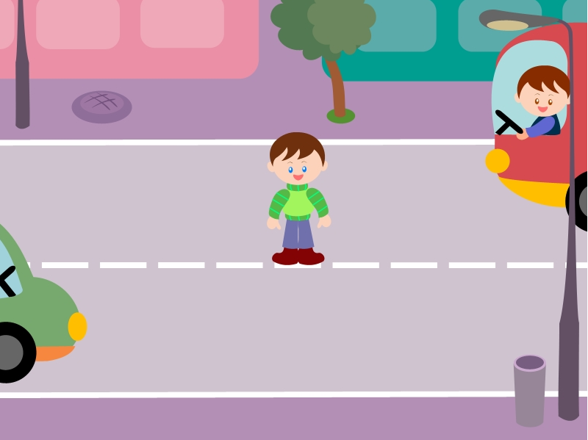
1. Как перейти проезжую часть дороги, если рядом нет пешеходного перехода?

1). Пропустить транспорт, движущийся слева, дойти до середины; затем закончить переход, при отсутствии транспорта справа.
2). Оценить расстояние до приближающегося транспорта, видимости и состояния проезжей части;
3). Переходить можно только при отсутствии транспорта или достаточного удаления его от места перехода.

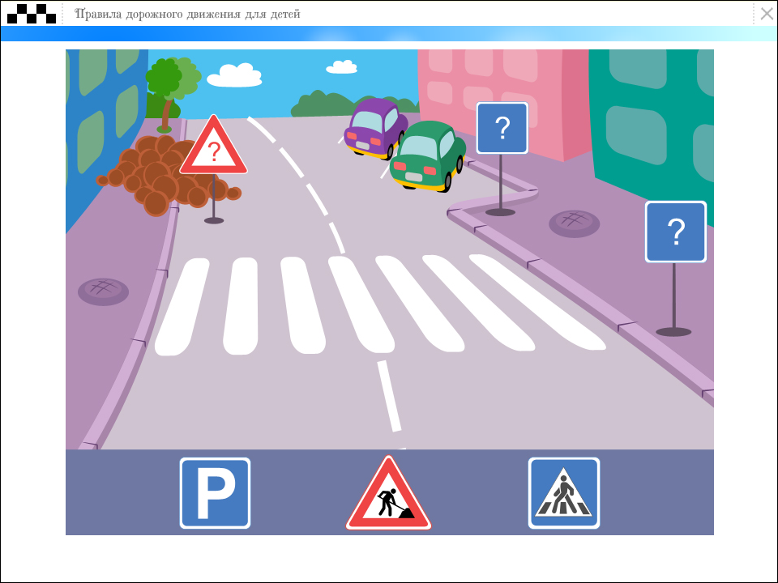
2. Расставь знаки по своим местам.
1 2 3
а
б
в

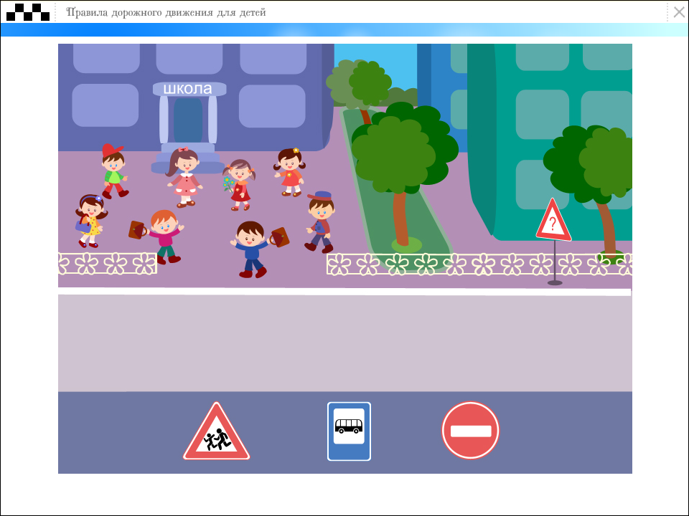
1 2 3

3. Выбери один из знаков, который подходит к картинке.

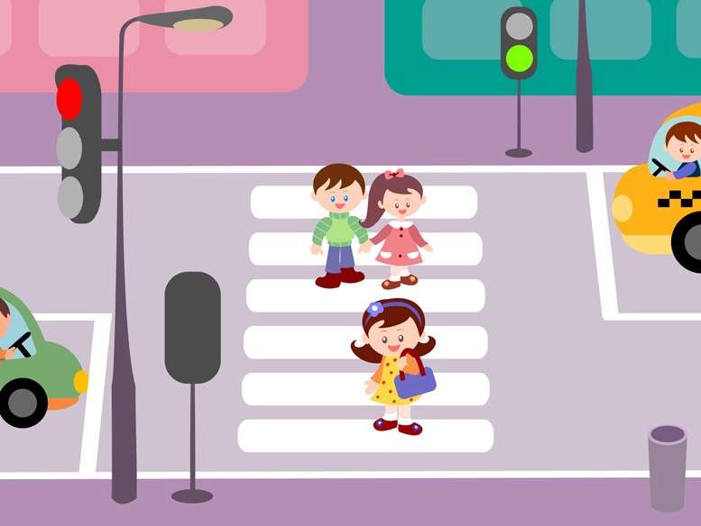

4. Можно ли переходить дорогу?

1. Можно;
2. Нельзя.

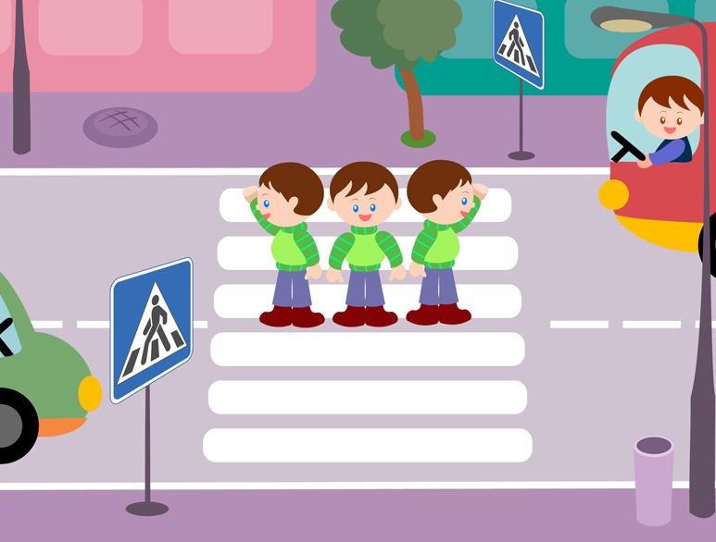
5. Можно ли переходить дорогу?
1. Можно, убедившись, что транспортное средство уступает дорогу (остановилось);
2. Нельзя.

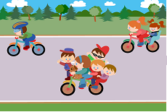
6. Сколько человек может ехать на велосипеде?

1. Один;
2. Два;
3. Сколько поместится;
4. Один или два при наличии специального детского сиденья.

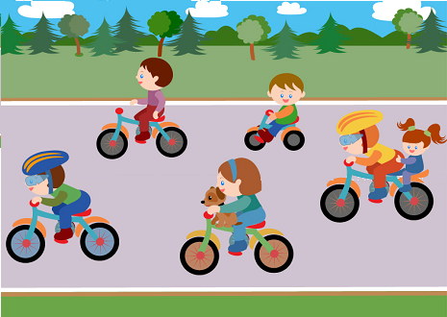
1
2
3
4
5
7. Кто из велосипедистов не нарушает посадки?

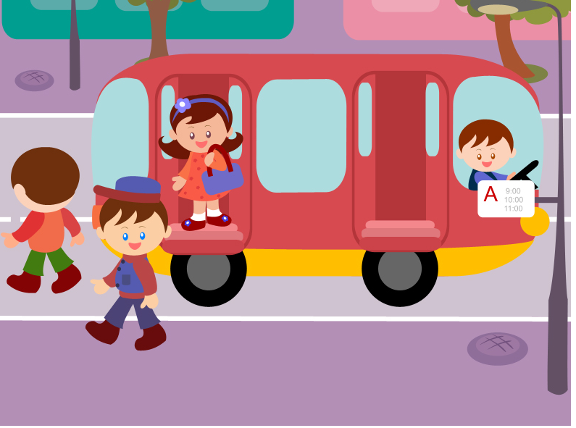
8. Как правильно обходить автобус?

1. Машины, автобусы или троллейбусы нужно обходить сзади;
2. Подождать, когда транспорт отъедет от остановки, тогда дорога будет хорошо видна в обе стороны, после этого переходить дорогу.

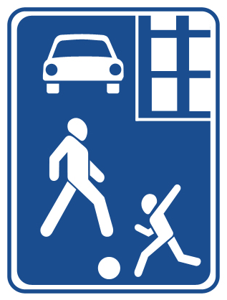
9. О чем информирует этот знак?
1. Обозначает место для детских игр
2. Разрешает пешеходам ходить по проезжей части, жилая зона
3. Указывает место для стоянки машин.

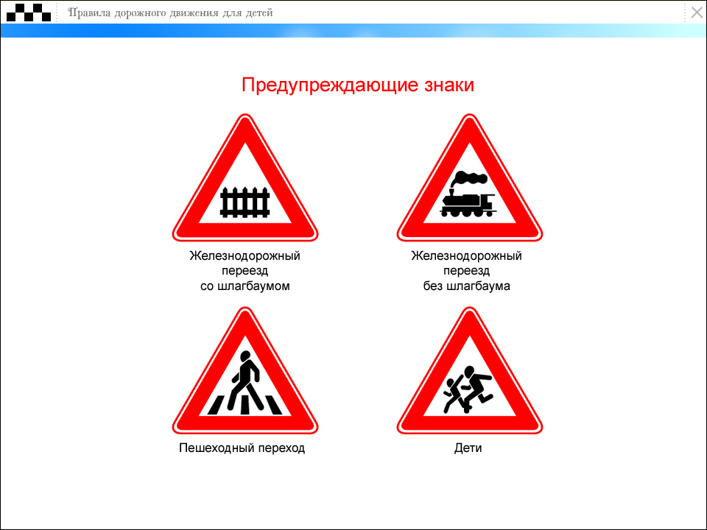
10. Как называется этот знак?
1. Железнодорожный переезд со шлагбаумом.
2. Железнодорожный переезд без шлагбаума.
3. Пешеходный переход.

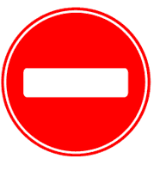
11. Что обозначает данный знак?
1. Движение запрещено;
2. Въезд запрещён, движение только для пешеходов;
3. Велосипедная дорожка.

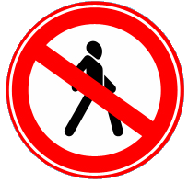
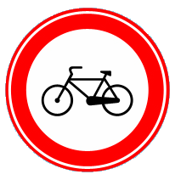
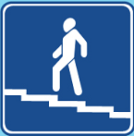
12. Какой знак запрещает движение для пешеходов?

1 2 3

13. Какой из знаков устанавливается непосредственно у пешеходного перехода?
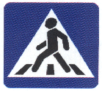
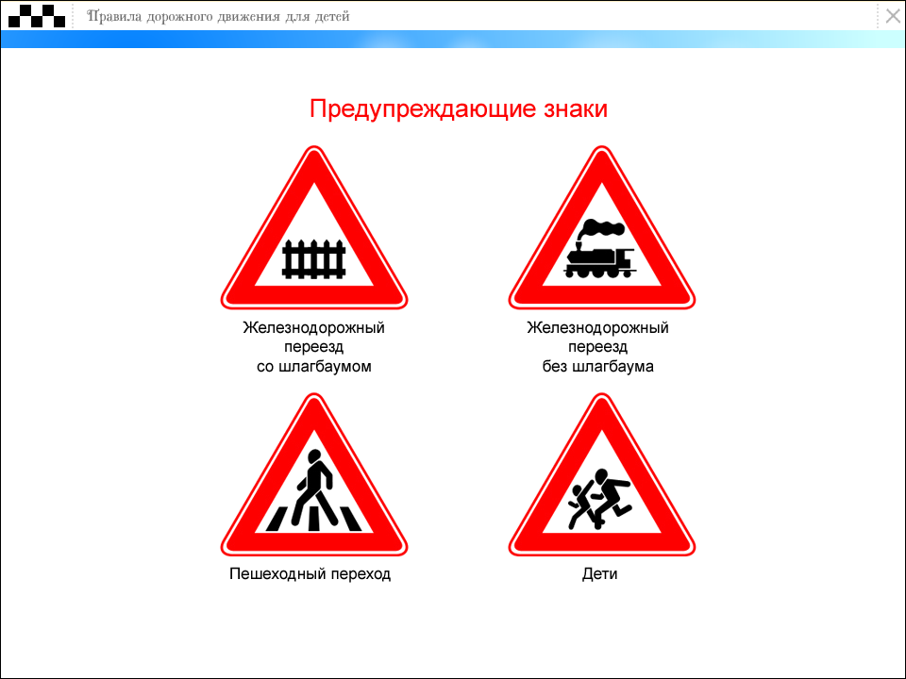

1 2 3 4

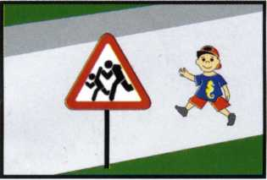
14. Разрешается ли пешеходу пересекать проезжую часть в данном случае?
1) Запрещается, так как пешеходный переход находиться в другом месте.
2) Разрешается, так как знак не запрещает детям переходить здесь улицу.
3) Разрешается только под прямым углом, когда дорога хорошо просматривается, обе стороны и в зоне видимости нет пешеходных переходов или перекрестка.

15. Какой из знаков разрешает пешеходный переход проезжей части именно в том месте, где он установлен?
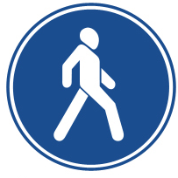

1 2 3 4

16. Какой знак называется «Пешеходная дорожка»?

1 2 3 4

17. Что обозначает этот знак?
1. Осторожно пешеходный переход.
2. Осторожно дети.
3. Переход дороги запрещен.

18. Какой из знаков является предупреждающим?

1 2 3 4

19. Какой из знаков должен стоять на месте знака вопроса на картинке?
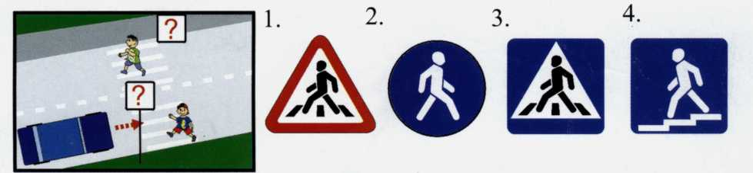

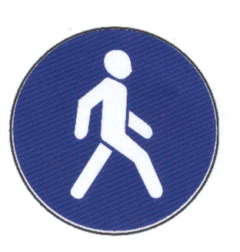
20. Как называется этот знак?
1. Пешеходный переход.
2. Пешеходная дорожка.
3. Движение пешеходов запрещено.

Ключи ;
1 | 2 | 3 | 4 | 5 | 6 | 7 | 8 | 9 | 10 | 11 | 12 | 13 | 14 | 15 | 16 | 17 | 18 | 19 | 20
3 | 1-б;  2-а ;  3-в . | 1 | 1 | 1 | 4 | 1,4,5 | 2 | 2 | 1 | 1 | 1 | 3 | 3 | 3 | 1 | 1 | 1 | 3 | 2

